SURAT PEMUTUSAN HUBUNGAN KERJA
Nomor: KSI/ADM/225-Rev/VI/26

Yang bertanda tangan di bawah ini:
Nama : Donny Aribowo
Jabatan : HRD Manager
Perusahaan : PT. Kaja Sarana Inovasi

Dengan ini memutuskan memberhentikan hubungan kerja dengan:
Nama : Mulya Hermawan
NIK : 022026050012
Posisi : EPMS Site Manager
Penempatan : Proyek JKT09
Alasan PHK :
Bahwa berdasarkan laporan resmi dari pihak pemilik pekerjaan, hasil investigasi yang dilakukan oleh tim Health, Safety & Environment (HSE) pemilik pekerjaan atas pengaduan yang disampaikan oleh pihak yang menjadi korban, hasil evaluasi internal perusahaan, serta bukti-bukti yang telah diperoleh, Saudara Mulya Hermawan terbukti melakukan tindakan yang merupakan pelanggaran serius terhadap etika kerja, kode etik perusahaan, norma kesusilaan, serta standar perilaku profesional di lingkungan kerja, yaitu:
- Melakukan cat calling terhadap pihak lain di lingkungan Project Schneider yang merupakan salah satu bentuk pelecehan seksual (sexual harassment) dan tindakan yang tidak dapat ditoleransi dalam lingkungan kerja.
- Selain tindakan cat calling tersebut, Saudara juga melakukan perilaku dan tindakan tidak pantas lainnya yang menyebabkan pihak yang bersangkutan merasa tidak nyaman serta menimbulkan pengaduan resmi kepada pihak pemilik pekerjaan.
- Atas pengaduan tersebut, tim Health, Safety & Environment (HSE) dari pemilik pekerjaan telah melakukan proses investigasi secara independen dan menyimpulkan bahwa tindakan Saudara terbukti melanggar standar perilaku, etika kerja, serta kebijakan pencegahan pelecehan di lingkungan proyek.
- Perkara tersebut telah mendapat perhatian serius dari manajemen pemilik pekerjaan hingga dieskalasikan ke tingkat regional/global Schneider yang berkedudukan di Singapura karena dinilai sebagai pelanggaran terhadap kebijakan perusahaan mengenai penghormatan terhadap martabat individu, lingkungan kerja yang aman, serta pencegahan segala bentuk pelecehan.
- Akibat tindakan tersebut, perusahaan maupun Schneider mengalami kerugian reputasi, hilangnya kepercayaan dari pihak pemilik pekerjaan terhadap Saudara sebagai perwakilan perusahaan (Schneider) di lokasi proyek, serta menimbulkan dampak negatif terhadap hubungan kerja sama dengan pemilik pekerjaan.
Berdasarkan fakta, hasil investigasi, bukti-bukti yang tersedia, serta pertimbangan manajemen, perusahaan menilai bahwa Saudara telah melakukan pelanggaran berat terhadap etika kerja, profesionalisme, dan kewajiban menjaga nama baik perusahaan. Tindakan tersebut telah menghilangkan kepercayaan perusahaan maupun pemilik pekerjaan terhadap Saudara sehingga hubungan kerja tidak dapat dipertahankan lagi.
Ketentuan PHK
- Hubungan kerja dinyatakan berakhir efektif pada tanggal 20 Juni 2026.
- Terhitung sejak tanggal tersebut, Saudara tidak lagi berhak menjalankan pekerjaan, mewakili perusahaan, maupun mengakses fasilitas, sistem, data, aset, dan area kerja perusahaan maupun milik pemilik pekerjaan.
- Penyelesaian hak dan kewajiban para pihak akan dilakukan sesuai dengan ketentuan peraturan perundang-undangan yang berlaku serta perjanjian kerja yang mengikat para pihak.
Demikian surat pemberhentian ini dibuat untuk digunakan sebagaimana mestinya.

Bekasi, 19 Juni 2026
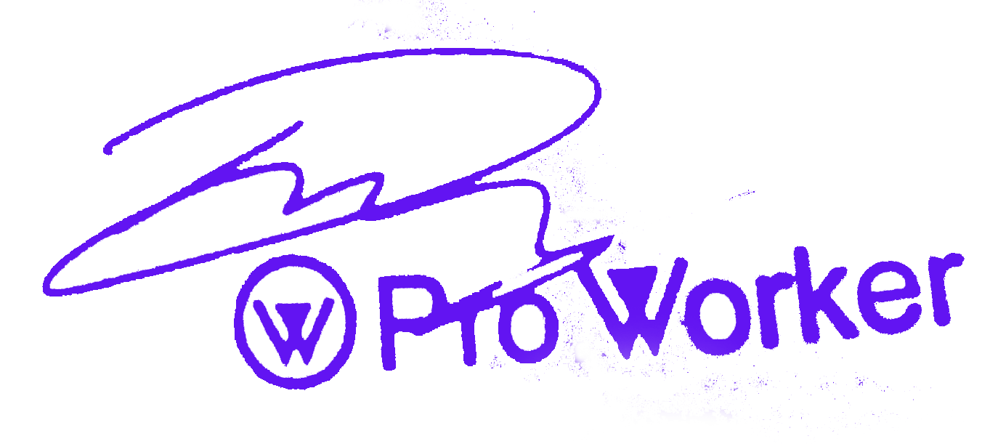
PT. Kaja Sarana Inovasi

Donny Aribowo
HRD Manager

